**O que é Shell Script**

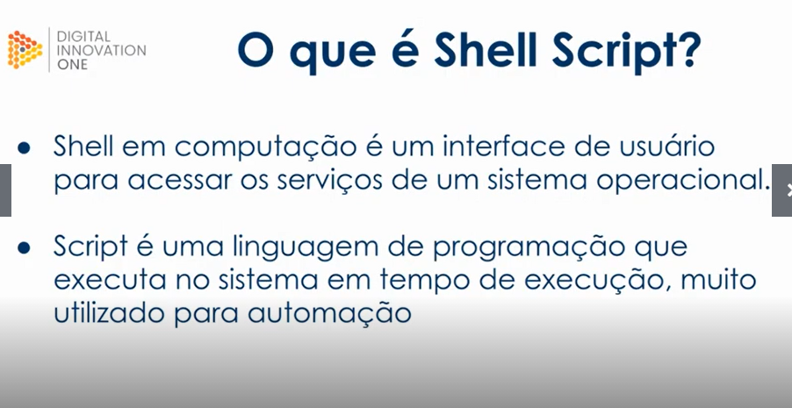

**CD = Change Directory (Mudar de Diretório).**

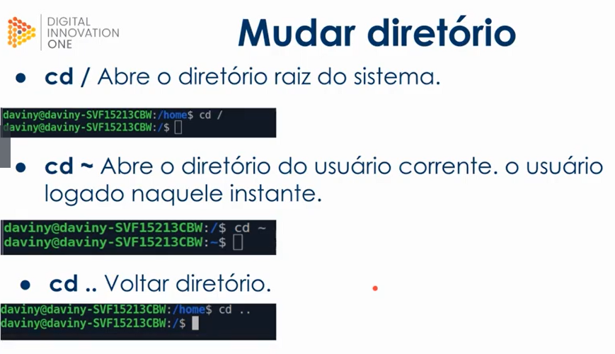

**Comandos LS**

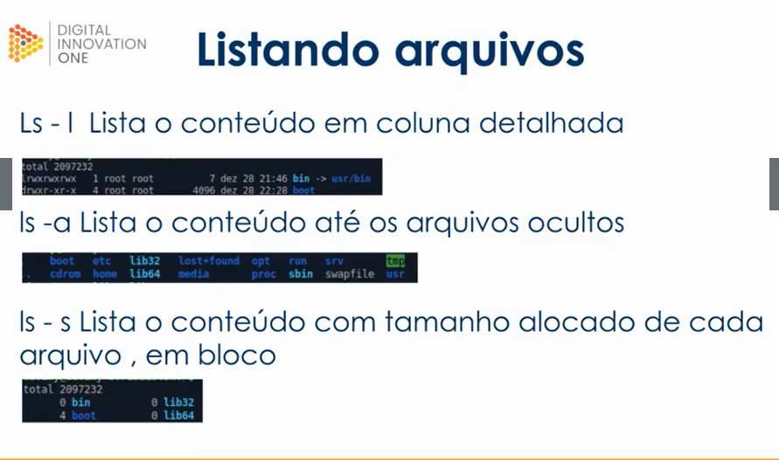

**Touch**

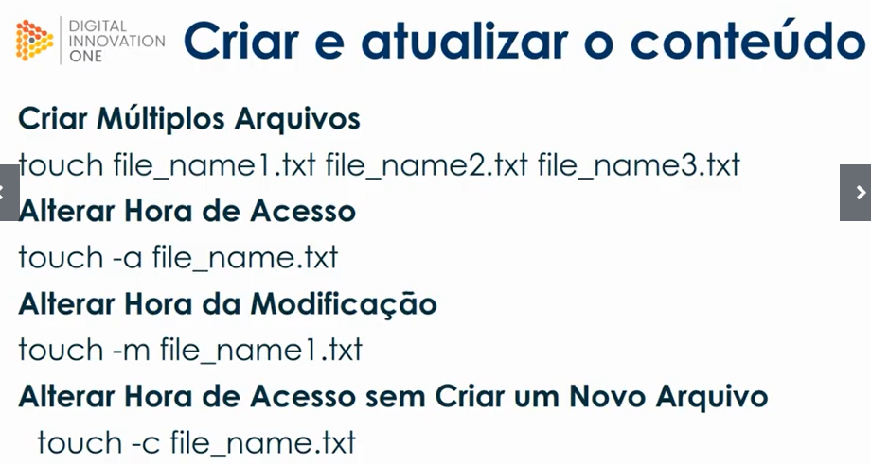

**Cat**

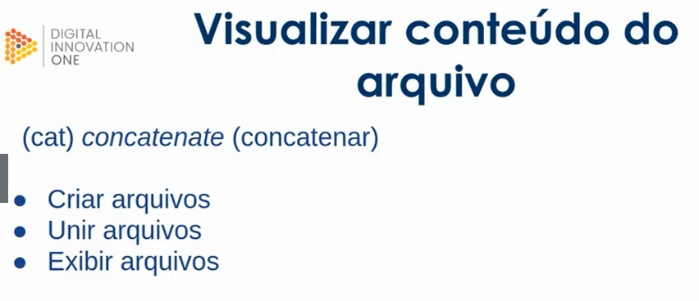

**MV (Mover e renomear arquivos e diretórios)**

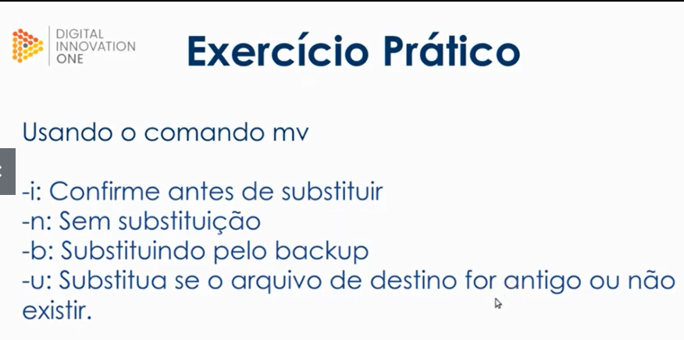

**CP Copiar Arquivos**

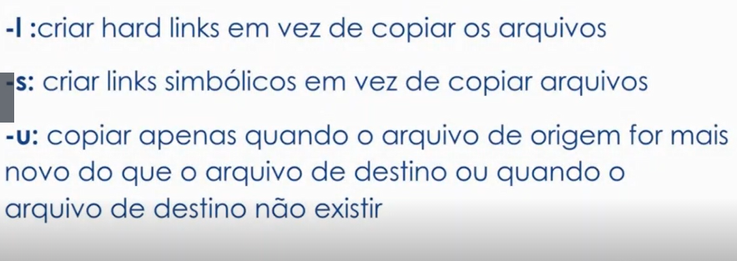

* Find: Procura arquivos
* Diff: Faz comparação entre arquivos
* MKDIR: Cria diretórios
* RMDIR: Remove diretórios vazios
* RM -RF: Remove diretórios não vazios

Variáveis de Ambiente

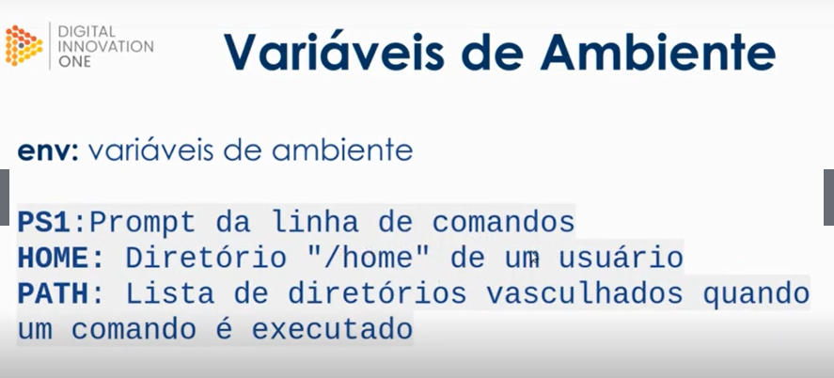

**O que é Shell Script?**

* **Shell em computação é um interface de usuário para acessar os serviços de um sistema operacional.**

é a forma de comunicar com o Kernel do sistema.

Você pode acessar o Shell atravês de comandos ou Interface Gráficos.

Mas no Linux usamos o comandos (famosa tela preta).

* **Script é uma linguagem de programação que executa no sistema de tempo de execução, muito ultilizado para automação.**

No universio Unix, que é um sistema operacional, aonde o Linux foi baseado, lembrando que o Linux não é Unix Original, mas um construção feito do zero baseado no Unix.

Exitem varias linguagem de script para Shell. o mas ultilizado e o Bash e Sh, neste tutorial vamos ultilizar o Bash pois é o mais popular no Linux.

**Comandos**

* Alterando entre diretorios com (cd)
* Listando arquivos (ls, ls -l, ls-a, ls -s)
* Criar e atualizar o conteudo de um arquivo (touch)
* Visualizar conteudo do arquivo (cat)
* Mover arquivos (mv)
* Copiar arquivos (cp)
* Remover arquivos (rm)
* Procurar por arquivos (find)
* Comparar diferença entre arquivos (diff)
* Trabalhando com variaveis (env)
* Criando diretorios mkdir
* Remover diretorio vazio (rmdir)
* Remover diretorios nao vazios (rmdir -rf)

Fonte: https://github.com/davinyvidal/dio-shell-script